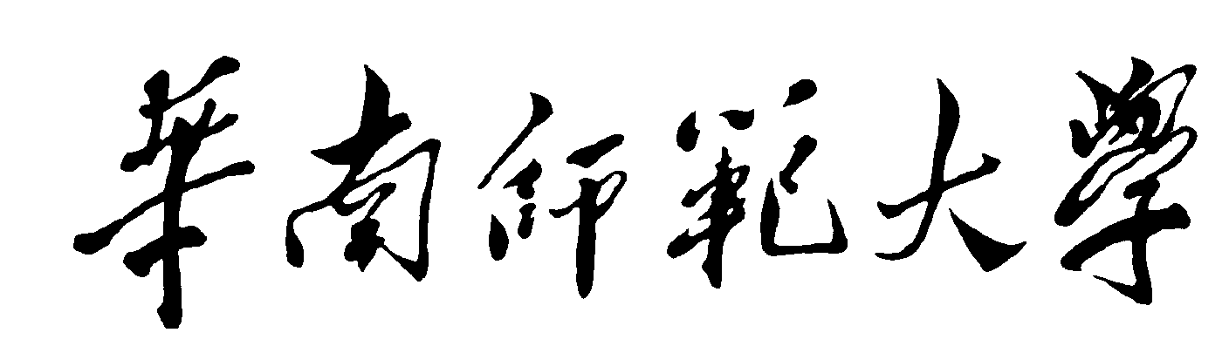

**《移动智能应用开发》课程项目**

**产 品 设 计 方 案**

项 目 题 目：大学生养成计划

所 在 学 院：计算机学院

项 目 组 长：罗兰

小 组 成 员：张珏 陈丽怡 张雯琪 周尹淇

编 写 时 间：2020年10月10号

目录

**一、项目实施可行性报告 3**

（1）行业市场分析 3

（2）竞争对手或同类产品分析 3

（3）自身条件分析 3

**二、产品定位及目标 4**

（1）产品的用户群定位分析 4

（2） 产品的市场定位 4

**三、产品内容总策划 4**

（1）应用流程规划 4

（2）设计与测试规范 4

（3）开发日程表 5

**四、技术解决方案 6**

**五、推广方案 6**

**六、运营规划书 6**

**一、项目实施可行性报告**

**（1）行业市场分析**

目前，我们的手机应用市场上不乏众多面向大学生学业课业方面的应用程序，比较多的有日程表、ddl（任务截止时间）管理、扫题搜题程序等等。不过，像这样这些市面上的应用程序总是侧重于某个课程作业、任务的“提醒”功能，强调的多是短期课程作业和任务的完成，而并非长期的、针对大学生的“养成”计划。

就目前来说，市面上对于以整个大学的学习生涯为目标，而并非单纯是针对某个课程、项目短期任务的面对大学生的养成、培养方面的应用程序还是较为空白的。

**（2）竞争对手或同类产品分析**

目前，市场上有关大学生养成计划的应用程序寥寥无几，并且这些应用程序要么就是内容没那么纯粹，要么则是缺少一些功能。

比如说，当初我们全校统一要求注册下载的易班app，现在多用来宣传党校知识和学院内部的比赛，似乎并没有记录同学已获得的学分和奖项的功能。

而有一些所谓的人才培养app，则多是某些课外培训班的广告和推广，除了泄露个人信息之外，实际上其实并没有多少参考价值。

**（3）自身条件分析**

在我们的预想中，这个应用程序主要有两个大的功能：记录大学生的成长，以及根据使用者的专业方向给出一些参考和建议。

其中，记录大学生的成长，就是将使用者已获得的学分、绩点、相关奖项，以及已修读的课程等等进行一个简单的记录，并比对学校和学院给出的毕业要求，给出一个类似“学业进度条”的功能。这样子对大学生学业各阶段进行记录，不仅可以帮助大学生记录获奖情况，让学业的规划显得更加直观，还能给人以较强的成就感，激励大学生继续努力完成学业。

而根据专业方向给出参考建议的功能，就是根据师兄师姐以及网上的专业经验，给出大致学业规划参考，比如给出一些相关信息：这个专业要参加什么比赛，什么比赛侧重什么，以及本专业优秀师兄师姐的学业轨迹进行参考。

单就我们华师内部来说，要设计并完成这个大学生养成计划应用程序，主要应该先根据学校和学院给出的大学生培养方案计划书，按照计划书里能够毕业的要求，设置各种相关参数，比如说毕业要求需要多少绩点，多少非正式学时，学术章需要收集多少个，公选课应该选几个模块，然后生成进度条，记录大学生成长的点点滴滴。

**二、产品定位及目标**

**（1）产品的用户群定位分析**

该产品的用户以是在校就读的的大学生为主。主要是因为大学生更容易陷入对迷茫的状态而他们又迫切地想要改变，但实际上也会有其他需要拓展自身能力的人员需要这类应用，因此实际上的用户范围更大。根据调查显示，一部分大学生会对未来有一段迷茫期，即不知道做什么，又或者因为一些外部原因不能及时地完成培养方案。需要外部协助他们完成目标。

1. **产品的市场定位**

市场竞品分析：该应用程序市场上同类产品较少，相似地有“超级课表”，“易学习”。这类竞品普遍缺少一些功能，功能比较零散，只能辅助某一方面，不能全面地辅助学生按时完成目标。针对这些问题，该应用程序对一些功能进行了补充，比如为大学生解答疑惑，为大学生提供建议。

**三、产品内容总策划**

**（1）应用流程规划**

第一步明确需求 ：对APP的功能需求进行评估、确认项目的开发周期及成本。

第二步原型设计：根据已明确的需求文档，对APP进行功能的规划，页面及布局进行设计，并设计各个页面的跳转逻辑，最终输出APP各个页面的原型设计图。

第三步UI设计 ：根据产品的原型页面设计出美观大方的UI界面。

第四步前端开发：在收到UI效果图后，使用前端代码将设计图还原展示出来。

第五步服务端开发：服务端开发包括架构设计、数据库设计、业务功能实现及接口封装、管理后台的开发等。

第六步代码测试：对整个APP进行测试。

**（2）设计与测试规范**

UI设计：UI设计师根据产品的原型页面设计出美观大方的UI界面，做好配色、元素设计等，最后产出每张APP页面的高保真设计效果图，使UI效果图基本上与最终的APP页面效果一致。

前端开发：前端开发工程师在收到UI效果图后，使用前端代码将设计图还原展示出来。服务端开发就像房子的地基，它是APP的底层框架，直接影响到APP的稳定性和可塑性，占有重要的地位。

服务端开发：前端开发整体完成后，继续进行的是服务端开发。服务端开发包括架构设计、数据库设计、业务功能实现及接口封装、管理后台的开发等。

代码测试：当APP的所有功能开发完成后，软件测试工程师就会对整个APP进行测试，若发现APP程序中出现BUG，就要及时将问题反馈给开发人员，如此循环，直到测试通过，就能进入项目收尾阶段。

**（3）开发日程表**

|  |  |  |
| --- | --- | --- |
| 序号 | 阶段 | 主要内容 |
| 1 | 明确需求 | 初步确定app的功能以及开发周期 |
| 2 | 原型设计 | 设计app各页面 |
| 3 | UI设计 | 做出美观大方的页面设计图 |
| 4 | 前端开发 | 代码实现UI设计图 |
| 5 | 服务端开发 | 对服务端进行开发，设计app底层框架 |
| 6 | 代码测试 | 反馈app中的bug |

**四、技术解决方案**

（1）收集数据。python爬取数据，收集大学生们关于大学的学习疑惑。

（2）整理数据，将数据进行大致分类。主要划分为“学术类”——针对各种学术问题、“入门类”——针对各种初学某种技能的问题、“计划类”——针对各种时间安排的问题、“考证类”——针对各种与考证有关的问题、“考研类”——针对考研问题等。

（3）针对计算机学院大学生。因为开发人员技术与学识不足，暂时只能处理报选计算机学院的大学生的问题。

（4）搜索问题。用户通过搜索关键字在APP内搜索问题，或者在主页点击分类选项搜索问题。

（5）纠错与维护。设置反馈选项，用户向开发人员反映站内没有的答案，或者向开发人员申请对已有的问题的答案进行修改或者补充。

**五、推广方案**

（1）线上推广。在微博、QQ群、QQ空间、微信朋友圈、微信群发送宣传文章与海报。

（2）线下推广。可以通过派发传单、摆摊等方式宣传APP。

**六、运营规划书**

（1）运营目标。

短期目标：拥有100个用户。

长期目标：争取将该APP打造成面向全学科大学生的APP。

（2）运营策略。定期对APP进行维护，对站内问题进行补充，对回答进行修改。定期举办活动，邀请优秀大学生进行线上直播分享学习经验与解答问题。